Rancang Bangun Sistem Penyewaan Lapangan Tenis dengan Fitur Real-Time Chat Berbasis Web Menggunakan Metode Spiral
Ahmad Muflihª, Irawati^{b}, Lukman Syafie^{c}
Universitas Muslim Indonesia, Makassar, Indonesia
ª13020210096@student.umi.ac.id; ^{b}irawati.irawati@umi.ac.id; ^{c}lukman.syafie@umi.ac.id
Received: xx xx xxxx | Revised: xx xx xxxx | Accepted: xx xx xxxx | Published: xx xx xxxx
Abstrak
Permasalahan utama dalam manajemen fasilitas olahraga di Kota Makassar, khususnya lapangan tenis, terletak pada penggunaan sistem reservasi konvensional yang memicu inefisiensi operasional dan ketidakpastian informasi ketersediaan bagi penyewa. Penelitian ini bertujuan untuk merancang dan membangun sistem informasi manajemen penyewaan lapangan tenis berbasis web yang mengintegrasikan fitur real-time chat, yaitu mekanisme komunikasi digital yang memungkinkan pengiriman dan penerimaan pesan secara langsung tanpa jeda waktu yang signifikan sehingga pengguna dan pengelola dapat berinteraksi secara instan dalam satu platform. Metode pengembangan sistem yang digunakan adalah model Spiral, yaitu pendekatan pengembangan perangkat lunak yang bersifat iteratif dan berorientasi pada analisis risiko. Model ini menggabungkan pendekatan prototyping dan model sekuensial, di mana setiap siklus pengembangan melalui tahapan komunikasi pelanggan, perencanaan, analisis risiko, rekayasa, konstruksi, dan evaluasi untuk menghasilkan sistem yang lebih stabil dan sesuai kebutuhan penggunaan Hipotesis penelitian mengasumsikan bahwa implementasi sistem informasi yang terintegrasi dengan fitur komunikasi langsung dapat mereduksi kesalahan pencatatan jadwal dan meminimalisir konflik pemesanan (double booking) secara signifikan. Hasil penelitian menunjukkan bahwa sistem yang dibangun mampu mengotomatisasi aliran kerja manajemen, menyediakan transparansi ketersediaan lapangan secara presisi, serta memfasilitasi koordinasi responsif antara pengelola dan penyewa melalui protokol WebSocket. Kesimpulan dari penelitian ini menegaskan bahwa transformasi digital pada manajemen lapangan tenis di wilayah urban seperti Makassar memberikan dampak positif terhadap efektivitas administrasi dan kepuasan pengguna, sekaligus menyediakan dasar bagi pengembangan ekosistem olahraga yang lebih modern dan terorganisir.

Kata kunci: Sistem Informasi Manajemen, Penyewaan Lapangan Tenis, Real-Time Chat, Metode Spiral, Websocket.
Pendahuluan
Pertumbuhan aktivitas olahraga di Indonesia, khususnya di wilayah perkotaan seperti Kota Makassar, telah menunjukkan tren yang sangat positif dalam satu dekade terakhir. Tenis lapangan, yang secara historis diperkenalkan oleh sekolah-sekolah elit pada tahun 1920-an, kini telah berkembang menjadi olahraga masyarakat yang didukung oleh berbagai komunitas aktif. Makassar sebagai ibu kota Provinsi Sulawesi Selatan memiliki posisi strategis sebagai pusat pengembangan olahraga di Indonesia Timur. Keberadaan berbagai fasilitas seperti Lapangan Karebosi yang telah direnovasi sesuai standar International Tennis Federation (ITF), Lapangan BTP, Lapangan Telkom, hingga fasilitas di Universitas Hasanuddin, menunjukkan komitmen daerah dalam menyediakan infrastruktur fisik yang mumpuni [1]. Namun, kemajuan infrastruktur fisik ini belum sepenuhnya diimbangi dengan modernisasi sistem manajemen operasional.
Berdasarkan data observasi, terdapat lebih dari 15 komunitas tenis di Makassar dengan jumlah anggota berkisar antara 5 hingga 20 orang per komunitas. Mayoritas dari mereka tidak memiliki lapangan tetap sebagai markas latihan, sehingga harus mencari lapangan yang tersedia dalam hitungan jam. Kendala utama yang muncul adalah pengelolaan lapangan yang masih menggunakan metode konvensional, di mana proses pemesanan dilakukan secara manual melalui telepon, pesan singkat non-spesialisasi, atau kunjungan langsung ke lokasi [2]. Praktik semacam ini tidak hanya menghabiskan waktu dan tenaga, tetapi juga rentan terhadap kesalahan manusia, seperti ketidakteraturan pencatatan jadwal yang berujung pada bentrokan pesanan atau double booking. Ketidakefisienan ini berdampak pada kerugian finansial bagi pengelola dan ketidaknyamanan bagi penyewa. Informasi mengenai ketersediaan lapangan yang tidak diperbarui secara real-time sering kali menyebabkan data penyewa, jadwal sewa, dan transaksi tidak terdokumentasi dengan baik [3]. Dalam banyak kasus, penyewa harus menghadapi ketidakpastian ketika datang ke lokasi hanya untuk menemukan bahwa lapangan telah digunakan oleh pihak lain [4]. Selain itu, masalah komunikasi menjadi faktor krusial; penyewa seringkali membutuhkan informasi mendalam mengenai kondisi permukaan lapangan, ketersediaan fasilitas pendukung seperti lampu untuk bermain malam hari, atau konfirmasi pembatalan akibat faktor cuaca [5]. Kebutuhan akan media komunikasi yang responsif memicu usulan untuk mengintegrasikan fitur real-time chat ke dalam sistem informasi manajemen penyewaan [6]. Fitur ini memungkinkan interaksi langsung antara pengelola dan penyewa dalam platform yang sama, sehingga informasi tambahan dapat diperoleh dengan cepat tanpa harus beralih ke aplikasi pihak ketiga [7], [8]. Pemilihan metode Spiral dalam pengembangan ini didasarkan pada karakteristiknya yang iteratif dan berfokus pada analisis risiko secara mendalam pada setiap tahapannya [9], [10]. Pendekatan ini sangat relevan untuk memastikan bahwa fitur-fitur kompleks seperti sinkronisasi jadwal dan fitur obrolan dua arah dapat diimplementasikan dengan tingkat kegagalan yang minimal [11].
Tujuan dari sistem ini adalah menciptakan ekosistem digital yang menghubungkan seluruh lapangan tenis di Makassar dalam satu platform manajemen yang terintegrasi. Ruang lingkup penelitian mencakup proses reservasi dari pengecekan ketersediaan hingga dokumentasi transaksi, serta penyediaan jalur komunikasi langsung antara admin dan penyewa. Dengan adanya sistem ini, diharapkan efisiensi administrasi pengelola dapat meningkat secara signifikan, dokumentasi data menjadi lebih tertata, dan kepuasan masyarakat Makassar terhadap layanan fasilitas olahraga dapat dioptimalkan [12].
Metode
Bagian metode ini menguraikan kerangka kerja teknis dan prosedural yang digunakan untuk mentransformasikan kebutuhan manajemen lapangan tenis di Makassar menjadi sistem informasi fungsional melalui model pengembangan Spiral.
- Metode Pengembangan Sistem
Proses pengelolaan reservasi lapangan tenis yang berjalan saat ini masih dilakukan secara manual, di mana penyewa harus datang langsung ke lokasi atau menghubungi pengelola melalui telepon maupun media sosial untuk menanyakan ketersediaan jadwal. Pencatatan jadwal penggunaan lapangan juga masih menggunakan buku atau media pencatatan sederhana sehingga berpotensi menimbulkan kesalahan pencatatan, keterlambatan informasi, serta konflik jadwal pemesanan (double booking) [13]. Untuk mengatasi permasalahan tersebut, penelitian ini mengusulkan pembangunan sistem informasi manajemen penyewaan lapangan tenis berbasis web yang memungkinkan pengguna melihat ketersediaan jadwal secara daring, melakukan reservasi secara langsung melalui sistem, serta memperoleh pembaruan informasi secara otomatis [14]. Selain itu, sistem yang diusulkan juga dilengkapi dengan fitur real-time chat yang memungkinkan komunikasi langsung antara penyewa dan pengelola dalam satu platform sehingga proses reservasi menjadi lebih efisien, terintegrasi, dan akurat.
Dalam proses pengembangan sistem tersebut diperlukan metode pengembangan perangkat lunak yang mampu mengakomodasi kebutuhan sistem secara bertahap serta meminimalkan risiko selama proses pengembangan [15]. Oleh karena itu, penelitian ini menggunakan model Spiral. Model Spiral dipilih sebagai metodologi pengembangan perangkat lunak karena keunggulannya dalam menangani proyek yang kompleks dengan tingkat risiko teknis tertentu [16]. Metode ini menggabungkan sifat iteratif dari prototyping dengan aspek kontrol dan sistematis dari model sekuensial linier [17], [18]. Proses pengembangan dalam penelitian ini dilakukan melalui enam tahapan utama yang berputar secara spiral [19]:
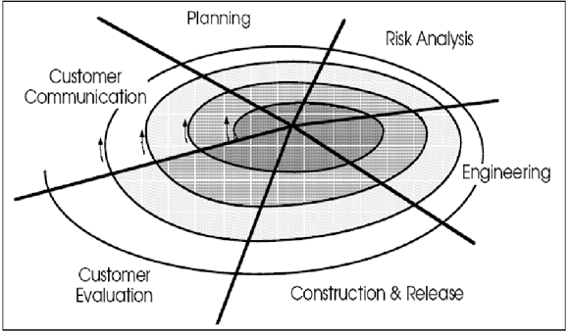
Gambar 1. Metode Spiral
- Customer Communication: Kegiatan yang diperlukan untuk menjalin komunikasi yang baik antara pengguna atau konsumen dan pengembang, terutama yang berkaitan dengan kebutuhan yang terakhir.
- Planning: Informasi yang diperlukan untuk pengembangan perangkat lunak, termasuk sumber daya dan waktu pemrosesan yang diproyeksikan, harus ditentukan melalui upaya perencanaan ini.
- Analysis Risk: Risiko manajerial dan teknis dievaluasi menggunakan proses analisis risiko ini. Langkah ini mungkin tidak ada dalam model proses yang juga mencakup iterasi; sebaliknya, itu mungkin hanya ada dalam model spiral.
- Engineering: Membangun satu atau lebih representasi teknologi dari tindakan yang terkait dengan aplikasi.
- Construction & Release: Pelatihan dan dokumentasi perangkat lunak, serta proses lain yang diperlukan untuk pengembangan perangkat lunak, pengujian, penginstalan, dan dukungan pengguna atau pelanggan.
- Customer Evaluation: Aktivitas yang diperlukan untuk mendapatkan umpan balik pengguna atau pelanggan dalam menanggapi evaluasi representasi perangkat lunak mereka pada tahap rekayasa serta implementasi selama instalasi perangkat lunak pada tahap pembuatan dan rilis [20].
- Teknologi dan Alat Pengembangan
Pengembangan sistem dilakukan menggunakan beberapa teknologi pendukung yang digunakan pada sisi backend, frontend, basis data, serta alat pengembangan. Pada sisi backend, sistem dikembangkan menggunakan framework Laravel berbasis PHP yang menerapkan arsitektur Model-View-Controller (MVC) sehingga memudahkan pengelolaan logika aplikasi dan struktur kode. Pengelolaan basis data menggunakan MySQL sebagai sistem manajemen basis data relasional yang mampu menyimpan dan mengelola data sistem secara terstruktur [21]. Fitur real-time chat diimplementasikan menggunakan Pusher dan Laravel Echo yang memanfaatkan teknologi WebSocket untuk memungkinkan pertukaran pesan secara langsung antara pengguna dan pengelola [22]. Pada sisi frontend, sistem menggunakan Bootstrap untuk membangun antarmuka yang interaktif serta CSS untuk mendukung desain tampilan yang responsif [23]. Proses pengembangan dilakukan menggunakan Visual Studio Code sebagai code editor dan XAMPP sebagai lingkungan server lokal. Sementara itu, perancangan model sistem seperti UML dan ERD dilakukan menggunakan Draw.io [24].
- Sampel dan Teknik Pengumpulan Data
Penelitian ini dilakukan di Kota Makassar selama periode 3 bulan. Teknik pengumpulan data meliputi wawancara tatap muka dengan pengelola lapangan untuk memahami kendala operasional, observasi langsung terhadap aktivitas komunitas tenis, serta studi kepustakaan dari jurnal ilmiah dan dokumentasi publik mengenai fasilitas olahraga di Makassar [25].
Perancangan
Tahap perancangan melakukan analisis mendalam terhadap sistem berjalan, identifikasi kebutuhan, serta perancangan arsitektur sistem secara menyeluruh.
- Analisis Sistem Berjalan dan Identifikasi Masalah
Berdasarkan hasil observasi, sistem pengelolaan lapangan tenis di Kota Makassar masih menggunakan metode manual yang menimbulkan beberapa kendala. Dari sisi efisiensi waktu, proses reservasi mengharuskan penyewa datang langsung atau melakukan pemesanan melalui telepon, sehingga kurang praktis. Sistem yang diusulkan memungkinkan pengguna melakukan pengecekan ketersediaan jadwal secara mandiri melalui platform web yang dapat diakses kapan saja. Dari aspek akurasi data, pencatatan reservasi menggunakan buku fisik berpotensi menimbulkan kesalahan pencatatan maupun kehilangan data. Untuk mengatasi hal tersebut, sistem menggunakan basis data terpusat berbasis MySQL untuk menyimpan data reservasi secara terstruktur. Pada aspek komunikasi, interaksi antara penyewa dan pengelola masih bergantung pada media sosial atau aplikasi pesan umum yang tidak terintegrasi dengan sistem reservasi. Oleh karena itu, sistem yang diusulkan menyediakan fitur real-time chat yang terintegrasi dalam platform. Selain itu, pada aspek sinkronisasi informasi, sistem manual tidak menyediakan pembaruan jadwal secara langsung sehingga berpotensi menimbulkan konflik pemesanan (double booking). Sistem yang dirancang akan memperbarui status ketersediaan lapangan secara otomatis setelah reservasi dilakukan.
- Analisis Kebutuhan Sistem
Sistem dirancang untuk memenuhi kebutuhan fungsional berupa autentikasi pengguna, tampilan daftar lapangan, kalender ketersediaan, modul reservasi, dan fitur obrolan real-time. Kebutuhan non-fungsional mencakup responsivitas antarmuka di berbagai perangkat, keamanan data kredensial, serta latensi rendah pada fitur komunikasi.
- Flowchart dan Struktur Database
Sistem menggunakan arsitektur Model-View-Controller (MVC). Alur kerja dimulai dari akses halaman landing page, dilanjutkan dengan pencarian lapangan dan pengecekan jadwal. Setelah pengguna mengisi formulir reservasi, sistem akan mencatat pesanan tersebut untuk diverifikasi oleh pengelola. Selama proses ini, fitur obrolan dapat digunakan untuk koordinasi teknis.
- Flowchart sebagai bagan yang menunjukkan aliran algoritma atau proses dalam sistem, mulai dari pendaftaran hingga transakasi reservasi.
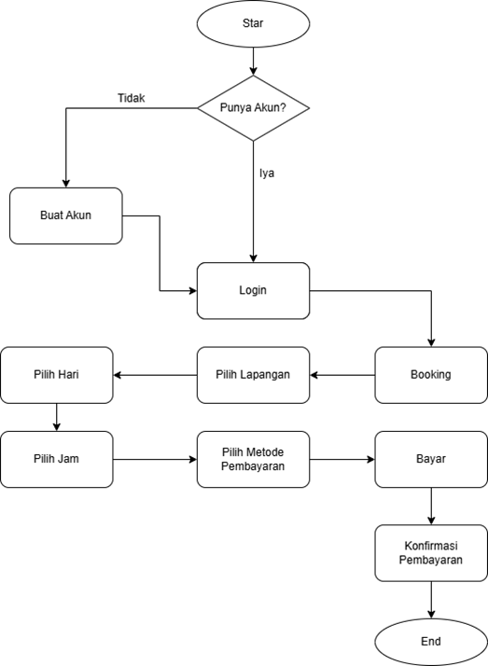
Gambar 2. Flowchart
- Struktur database
Tabel 1. Struktur tabel users
Field | Tipe Data | Keterangan
id | bigint | Primary Key
name | varchar(100) | Nama pengguna
email | varchar(100) | Email pengguna
password | varchar(255) | Password pengguna
role | enum('admin','user') | Hak akses pengguna
created_at | timestamp | Waktu pembuatan data
updated_at | timestamp | Waktu pembaruan data

Tabel 2. Struktur tabel lapangan
Field | Tipe Data | Keterangan
id | bigint | Primary Key
nama_lapangan | varchar(100) | Nama lapangan
lokasi | varchar(150) | Lokasi lapangan
harga_per_jam | decimal | Tarif sewa per jam
status | enum('tersedia','tidak tersedia') | Status lapangan
created_at | timestamp | Waktu pembuatan data
updated_at | timestamp | Waktu pembaruan data

Tabel 3. Struktur tabel reservasi
Field | Tipe Data | Keterangan
id | bigint | Primary Key
user_id | bigint | Foreign Key dari tabel users
lapangan_id | bigint | Foreign Key dari tabel lapangan
tanggal | date | Tanggal reservasi
jam_mulai | time | Waktu mulai bermain
jam_selesai | time | Waktu selesai bermain
status | enum('pending','confirmed','cancelled') | Status reservasi
created_at | timestamp | Waktu pembuatan data
updated_at | timestamp | Waktu pembaruan data

Tabel 4. Struktur tabel messages
Field | Tipe Data | Keterangan
id | bigint | Primary Key
sender_id | bigint | Foreign Key dari tabel users
receiver_id | bigint | Foreign Key dari tabel users
message | text | Isi pesan
created_at | timestamp | Waktu pengiriman pesan
Pemodelan
Pemodelan mentransformasikan konsep perancangan ke dalam representasi visual terstandarisasi untuk panduan teknis pembangunan kode program.
- Unified Modelling Languange(UML)
- Use case diagram: Memetakan aktor Pelanggan (registrasi, cek jadwal, reservasi, chat) dan aktor Admin (kelola data lapangan, validasi reservasi, respons pesan, laporan).
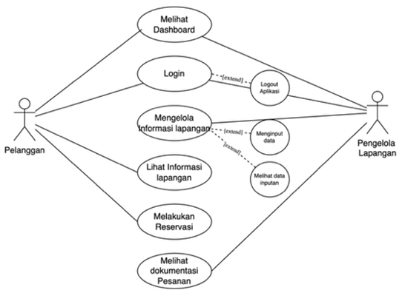
Gambar 3. Use case diagram
- Activity diagram: Menggambarkan alur kerja login, prosedur reservasi lapangan, serta alur pengelolaan data lapangan oleh admin untuk memastikan sinkronisasi data yang tepat.
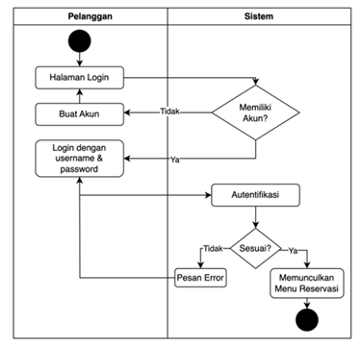 | 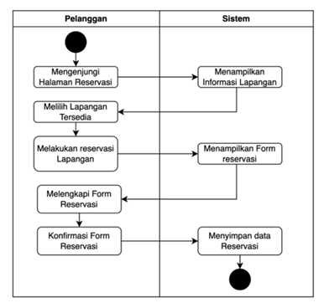
Gambar 4. Activity diagram login | Gambar 5. Activity diagram reservasi lapangan
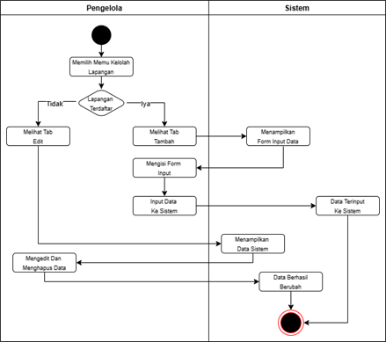
Gambar 6. Activity diagram pengelolaan data lapangan
- Sequence diagram: Menunjukkan interaksi fitur real-time chat dimana pesan dari pelanggan dikirim ke server, disimpan di database, dan disiarkan ke admin secara instan menggunakan protokol WebSocket.
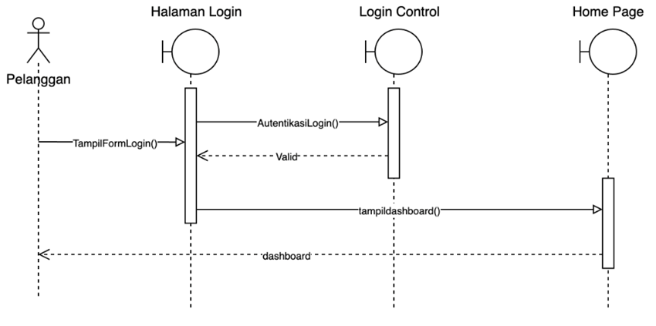
Gambar 7. Sequence diagram login

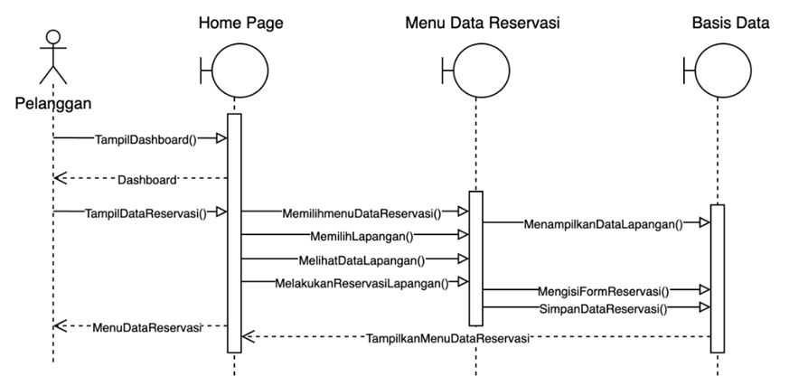
Gambar 8. Sequence diagram data reservasi.
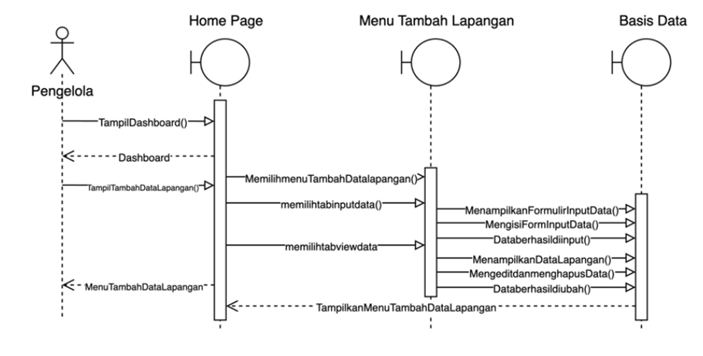
Gambar 9. Sequence diagram tambah data lapangan
- Pemodelan Data: ERD dan LRS
Struktur data dirancang menggunakan Entity Relationship Diagram (ERD) yang mencakup entitas User, Lapangan, Reservasi, dan Message.¹² Relasi one-to-many diterapkan antara User ke Reservasi dan Lapangan ke Reservasi untuk menjaga integritas data selama operasional.
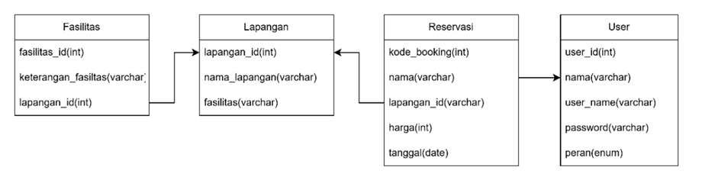
Gambar 10. Entity relationship diagram system database
- Implementasi antarmuka (UI/UX)
Implementasi antarmuka difokuskan pada kemudahan penggunaan, meliputi halaman beranda yang menampilkan daftar lapangan di Makassar, dashboard reservasi dengan indikator warna (hijau untuk tersedia, merah untuk terisi), serta kotak obrolan yang terintegrasi di pojok layar untuk memfasilitasi komunikasi langsung.
- Halaman dashboard (landing page website)
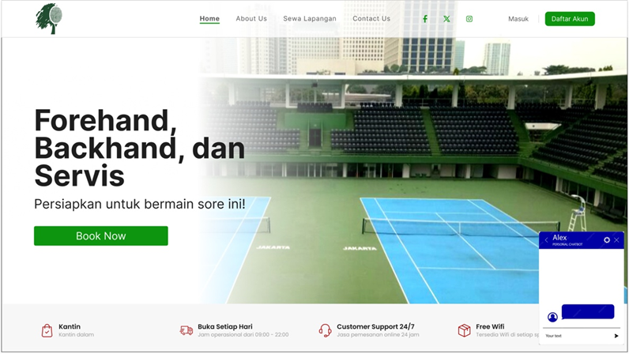
Gambar 11. Halaman landing page
Gambar 11 menampilkan halaman utama (landing page) sistem yang berisi informasi umum serta menu navigasi untuk mengakses fitur utama seperti login, pendaftaran akun, dan pengecekan jadwal lapangan. Pada halaman ini juga tersedia fitur live chat yang memungkinkan pengguna berkomunikasi langsung dengan pengelola untuk memperoleh informasi terkait reservasi.
- Halaman pilih lapangan dan reservasi
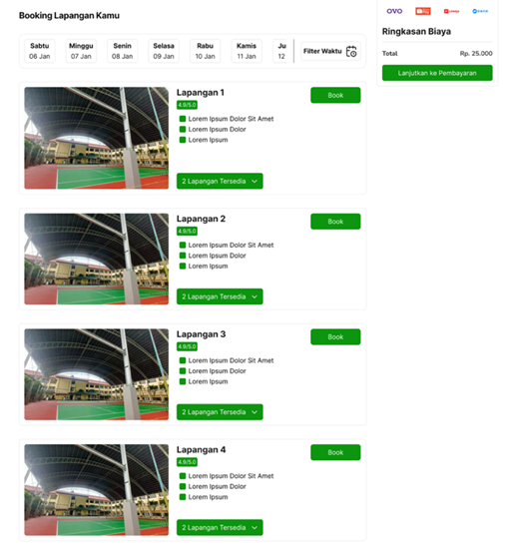
Gambar 12. Halaman reservasi
Gambar 12 menampilkan halaman reservasi yang digunakan oleh pengguna untuk melakukan pemesanan lapangan tenis. Pada halaman ini pengguna dapat melihat ketersediaan jadwal lapangan, memilih tanggal dan waktu bermain, serta mengisi data reservasi yang diperlukan sebelum melakukan pemesanan. Halaman ini dirancang untuk memudahkan pengguna dalam melakukan proses reservasi secara cepat dan terstruktur melalui sistem.
- Halaman Pembayaran
Gambar 13 menampilkan halaman pembayaran yang digunakan oleh pengguna untuk menyelesaikan proses reservasi lapangan. Pada halaman ini ditampilkan detail pemesanan seperti jadwal, durasi penggunaan, dan total biaya yang harus dibayarkan. Pengguna kemudian dapat melakukan proses pembayaran sesuai dengan metode yang tersedia pada sistem. Halaman ini membantu memastikan proses transaksi dilakukan dengan jelas dan terstruktur.
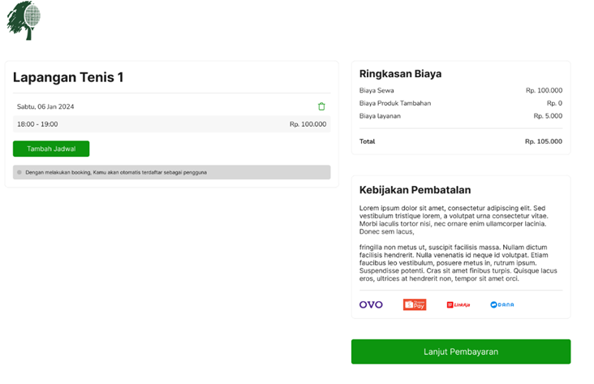
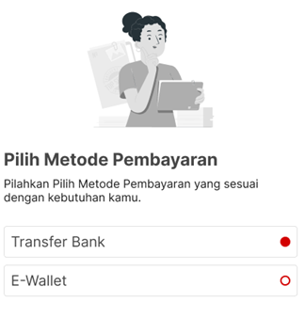 | 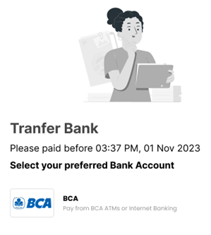
Gambar 13. Halaman pembayaran
- Halaman login dan register
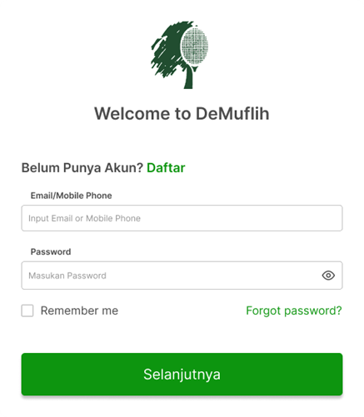 | 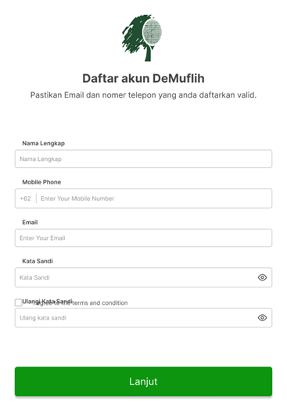
Gambar 14. Halaman login dan register
Gambar 14 Menampilkan Halaman login dan register digunakan sebagai akses awal bagi pengguna untuk masuk ke dalam sistem. Pada halaman ini pengguna dapat melakukan pendaftaran akun baru (register) dengan mengisi data yang diperlukan, serta melakukan login menggunakan akun yang telah terdaftar. Fitur ini berfungsi untuk memastikan setiap pengguna dapat mengakses sistem secara aman dan teridentifikasi.
- Halaman admin login
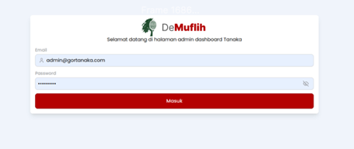
Gambar 15. Halaman admin login
Gambar 15 Halaman admin login digunakan sebagai akses bagi pengelola sistem untuk masuk ke dalam dashboard administrasi. Melalui halaman ini, admin dapat melakukan autentikasi dengan memasukkan username dan password sebelum mengelola data reservasi, jadwal lapangan, serta informasi pengguna pada sistem.
- Halaman admin kelola lapangan
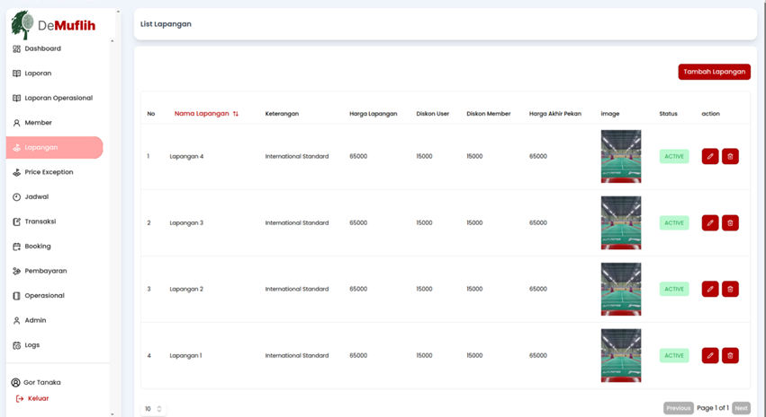
Gambar 16. Halaman admin kelola lapangan
Gambar 16 Halaman admin kelola lapangan digunakan oleh admin untuk mengatur data lapangan yang tersedia pada sistem. Pada halaman ini admin dapat menambahkan data lapangan baru serta melihat daftar lapangan yang telah terdaftar dalam sistem. Fitur ini memudahkan pengelola dalam mengatur informasi lapangan yang dapat dipesan oleh pengguna.
- Halaman admin laporan
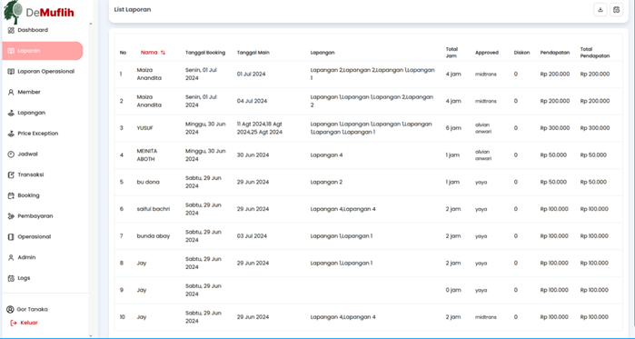
Gambar 17. Halaman admin laporan
Gambar 17 Halaman admin laporan digunakan untuk menampilkan data laporan terkait aktivitas reservasi lapangan yang terjadi dalam sistem. Melalui halaman ini admin dapat melihat rekap data pemesanan yang telah dilakukan oleh pengguna sehingga memudahkan dalam melakukan pemantauan dan evaluasi penggunaan lapangan.
- Halaman list pengelola lapangan.
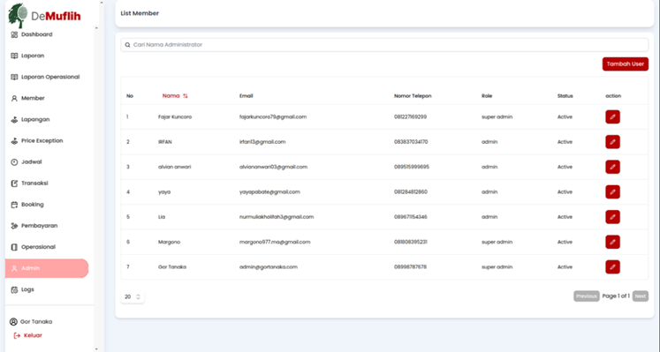
Gambar 18. Halaman pengelola lapangan
Gambar 18 menampilkan halaman admin yang digunakan untuk mengelola data pengguna yang memiliki akses ke dalam sistem. Pada halaman ini ditampilkan daftar administrator beserta informasi seperti nama, email, nomor telepon, peran (role), dan status akun. Admin juga dapat menambahkan pengguna baru serta melakukan pengelolaan data administrator yang telah terdaftar dalam sistem.
- Halaman list booking lapangan
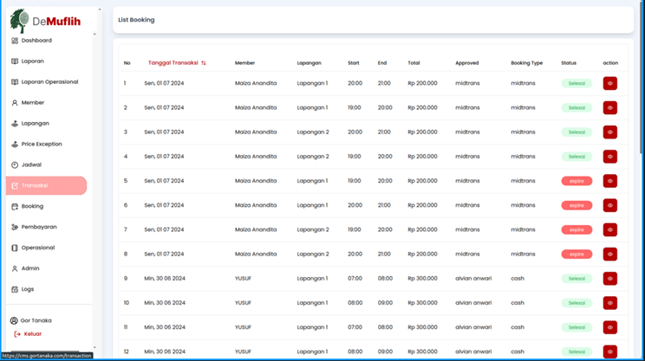
Gambar 19. Halaman list booking lapangan
Gambar 19 menampilkan halaman daftar booking lapangan yang digunakan untuk melihat data pemesanan lapangan yang telah dilakukan oleh pengguna. Pada halaman ini ditampilkan informasi terkait jadwal pemesanan, data pengguna, serta status booking sehingga memudahkan admin dalam memantau dan mengelola aktivitas reservasi yang terjadi pada sistem.
Kesimpulan
Rancang bangun sistem informasi manajemen penyewaan lapangan tenis berbasis web ini berhasil memberikan solusi atas permasalahan manajemen konvensional di Kota Makassar. Melalui penerapan metode Spiral yang iteratif, sistem yang dihasilkan memiliki stabilitas yang baik dan mampu menyesuaikan dengan kebutuhan dinamis pengelola serta pengguna lapangan di wilayah urban. Integrasi fitur real-time chat terbukti efektif menjembatani hambatan komunikasi, memungkinkan koordinasi yang lebih cepat dan transparan antara pengelola dan penyewa. Secara manajerial, sistem ini memberikan keuntungan strategis melalui digitalisasi data reservasi dan pelaporan otomatis, yang meminimalisir risiko kesalahan manusia serta meningkatkan efisiensi operasional harian. Transformasi digital ini diharapkan dapat mendukung ekosistem olahraga tenis di Makassar menjadi lebih profesional dan tertata dengan baik.
Daftar Pustaka

[1] N. S. Wardyah, “Lapangan tenis bertaraf internasional hadir di Kota Makassar,” Antara News.
[2] G. Bachtiar dan Riyanto, “Design of a Website-Based Field Rental Information System for Rajawali Futsal,” Journal of Artificial Intelligence and Engineering Applications (JAIEA), vol. 4, no. 2, hlm. 623–627, Feb 2025, doi: 10.59934/jaiea.v4i2.717.
[3] M. Fadhly Amiruddin, I. Irawati, dan R. Ramdaniah, “Perancangan Sistem Reservasi Lapangan Futsal Berbasis Android Menggunakan Metode Agile,” Buletin Sistem Informasi dan Teknologi Islam, vol. 4, no. 4, hlm. 306–314, Nov 2023, doi: 10.33096/busiti.v4i4.1800.
[4] M. I. A. Manday, A. Muliani, dan M. Fakhriza, “Sistem Informasi Berbasis Web untuk Meningkatkan Manajemen Penyewaan Alat Elektronik CV. Rentalindo Digital Pro,” Jurnal IPTEK Bagi Masyarakat, vol. 4, no. 3, hlm. 206–222, Apr 2025, doi: 10.55537/j-ibm.v4i3.1092.
[5] D. T. D. Pradana, “Analisis Dan Perancangan Sistem Informasi Penyewaan Lapangan Futsal Di Kota Tangerang Berbasis Website,” KODEUNIVERSITAS041060# UniversitasBuddhiDharma, 2024.
[6] E. Herlalang dan I. A. Kautsar, “Rancang Bangun Fitur Chat Pada Eportofolio Berbasis WEB,” JIPI (Jurnal Ilmiah Penelitian dan Pembelajaran Informatika), vol. 7, no. 3, hlm. 780–791, Agu 2022, doi: 10.29100/jipi.v7i3.2990.
[7] L. Kismawan, “Perbandingan Metode SDLC Waterfall, Agile, dan Spiral Dalam Pengembangan Sistem,” Jun 2025, doi: 10.1145/131233.131240.
[8] R. I. Rastyo dan Y. Asriningtias, “BookCamp: Model Aplikasi Mobile untuk Digitalisasi Reservasi Camping dengan Integrasi Fitur Komunikasi Real-Time,” Edumatic: Jurnal Pendidikan Informatika, vol. 9, no. 3, hlm. 905–914, Des 2025, doi: 10.29408/edumatic.v9i3.32619.
[9] F. Kusumanigrum dan A. D. Indriyanti, “Rancang Bangun Sistem Informasi Penilaian Kepuasan Pelanggan pada Kantor Pelayanan Pajak Pratama Mojokerto dengan Menggunakan Metode Pengembangan Sistem Spiral,” Journal of Emerging Information System and Business Intelligence (JEISBI), vol. 3, no. 1, hlm. 45–49, Jan 2022, doi: 10.26740/jeisbi.v3i1.44329.
[10] M. Alda, “Implementasi Metode Spiral Pada Pengembangan Aplikasi Simpan Pinjam Berbasis Android,” JTT (Jurnal Teknologi Terapan), vol. 9, no. 1, hlm. 63, Apr 2023, doi: 10.31884/jtt.v9i1.487.
[11] T. Pricillia dan Zulfachmi, “Perbandingan Metode Pengembangan Perangkat Lunak (Waterfall, Prototype, RAD),” Jurnal Bangkit Indonesia, vol. 10, no. 1, hlm. 6–12, Mar 2021, doi: 10.52771/bangkitindonesia.v10i1.153.
[12] A. Angelina, C. Yandhika, C. L. Hartanto, M. Graciela, dan A. Farisi, “Sebuah Tinjauan Literatur Sistematis tentang Metode Pengembangan Perangkat Lunak Sistem Informasi Berbasis Web,” Jurnal Teknologi Sistem Informasi, vol. 5, no. 1, hlm. 181–192, Mei 2024, doi: 10.35957/jtsi.v5i1.6619.
[13] H. Aspriyono, “Implementasi Spiral Model Dalam Pengembangan Aplikasi Pembayaran Kuliah Pada ITBM Banyuwangi,” SIMKOM, vol. 8, no. 1, hlm. 55–65, Jan 2023, doi: 10.51717/simkom.v8i1.126.
[14] Bayu Widodo, Uding Sastrawan, Gema Parasti Mindara, Wien Kuntari, dan B. Budi, “Penerapan Model Spiral dalam Pengembangan Sistem Informasi Keterbukaan Desa (SiKD) untuk Mendorong Aksesibilitas dan Akuntabilitas Pemerintahan Desa Wilayah Pegunungan,” SATESI: Jurnal Sains Teknologi dan Sistem Informasi, vol. 4, no. 2, hlm. 124–132, Okt 2024, doi: 10.54259/satesi.v4i2.3056.
[15] A. Z. D. Nur Adiya, D. L. Anggraeni, dan Ilham Albana, “Analisa Perbandingan Penggunaan Metodologi Pengembangan Perangkat Lunak (Waterfall, Prototype, Iterative, Spiral, Rapid Application Development (RAD)),” Merkurius : Jurnal Riset Sistem Informasi dan Teknik Informatika, vol. 2, no. 4, hlm. 122–134, Jun 2024, doi: 10.61132/merkurius.v2i4.148.
[16] Evi Dwi Wahyuni, Firdatul Nurul Ramadha, Fatimatus Zahroh, Ayesha Fahrelia Ningrum, dan Radhiya Astifa, “Analisis Komparatif metode Spiral dan Incremental Berdasarkan Manajemen Resiko dan Fokus Utama Pengembangan,” JEKIN - Jurnal Teknik Informatika, vol. 5, no. 2, hlm. 836–844, Jun 2025, doi: 10.58794/jekin.v5i2.1520.
[17] M. I. Yusup, T. D. Putra, dan A. A. Hendharsetiawan, “Perancangan Sistem Booking Lapangan Badminton Berbasis Web Menggunakan Algoritma First In First Out,” Journal of Informatic and Information Security, vol. 4, no. 1, hlm. 1–12, 2023.
[18] A. Samsudin dan N. S. Rahmawati, “Aplikasi Reservasi Gedung Serbaguna Desa Kanangasari Berbasis Website Menggunakan Metode Spiral,” INFOTEX: Jurnal Ilmiah Bidang Ilmu Teknik, vol. 2, no. 2, hlm. 235–248, 2024.
[19] G. Tamboto, Q. C. Kainde, dan V. P. Rantung, “Aplikasi Reservasi Layanan Rumah Sakit Berbasis Android Menggunakan Metode Spiral,” Jurnal Indonesia Sosial Teknologi, vol. 4, no. 5, hlm. 556–569, Mei 2023, doi: 10.59141/jist.v4i5.616.
[20] M. A. Taufik, D. Indra, dan M. Hasnawi, “Sistem Monitoring Kerja Kerukunan Mahasiswa Pinrang Universitas Muslim Indonesia (KMP-UMI) Menggunakan Push Notification.,” Buletin Sistem Informasi dan Teknologi Islam, vol. 2, no. 4, hlm. 236–244, Nov 2021, doi: 10.33096/busiti.v2i4.984.
[21] I. Prastio, T. G. Laksana, dan R. Sari, “Implementasi Algoritma First Come First Served Pada Aplikasi Reservasi Lapangan Sport Center Berbasis Website,” Jurnal Ilmiah IT CIDA, vol. 11, no. 1, hlm. 56–68, Jan 2026, doi: 10.55635/jic.v11i1.243.
[22] S. Sutisna dan K. Adnan, “Implementasi Sistem Informasi E-Booking Lapangan Bulu Tangkis di GOR Kemayoran Berbasis Web,” Jurnal Indonesia : Manajemen Informatika dan Komunikasi, vol. 6, no. 3, hlm. 1968–1979, Sep 2025, doi: 10.63447/jimik.v6i3.1596.
[23] I. Ramadhan, I. Irawati, dan S. Sugiarti, “Rancang Bangun Sistem Informasi Penyewaan Kamar Kost Berbasis Android pada Kost Alfira di Makassar,” LINIER: Literatur Informatika dan Komputer, vol. 1, no. 3, hlm. 223–234, Des 2024, doi: 10.33096/linier.v1i3.2499.
[24] A. Mashud, I. Irawati, dan A. W. M. Gaffar, “Rancang Bangun Sistem Informasi Pemasaran Anchu Store Berbasis Web,” LINIER: Literatur Informatika dan Komputer, vol. 1, no. 1, hlm. 17–27, Nov 2024, doi: 10.33096/linier.v1i1.2268.
[25] L. Syafie, “Penerapan Sistem Informasi Kependudukan pada Lembang Marinding Kabupaten Tana Toraja,” Ilmu Komputer untuk Masyarakat, vol. 5, no. 1, hlm. 30–35, 2024.

